­­МІНІСТЕРСТВО ОСВІТИ ТА НАУКИ УКРАЇНИ

НАЦІОНАЛЬНИЙ УНІВЕРСИТЕТ “ЛЬВІВСЬКА ПОЛІТЕХНІКА”

­­­

Контрольна робота №2B

з курсу «Геометричне моделювання у конструюванні інженерних об'єктів та систем»

для студентів базового напрямку 6.08.04 "Комп’ютерні науки"

(заочна форма навчання)

Варіант 26

Виконав студент гр. КНз-3

Чалий Михайло

­­

Львів 2015

## Мета роботи

Ознайомлення з моделями, які використовуються для опису геометрії просторових об’єктів при геометричному проектуванні. Вивчити методи опису поверхонь та складних форм та структур, набути практичних навиків побудови каркасних моделей, моделей на основі комбінації суцільних примітивів.

## Теоретичні відомості

**Конструктивна блокова геометрія** (англ. *Constructive Solid Geometry*, скорочено *CSG*) технологія, яка використовується при моделюванні твердих тіл. Конструктивна блокова геометрія часто, але не завжди, є способом моделювання в тривимірній графіці і САПР. Вона дозволяє створити складну сцену або більш складний об'єкт, як комбінацію інших об'єктів за допомогою бітових операцій. Це дозволяє спростити математичний опис складних об'єктів, хоча для цього не завжди використовуються лише прості тіла. Так, часто за допомогою конструктивної блокової геометрії представляють моделі або поверхні, які лише виглядають складними, а насправді, вони являють собою більш хитро скомбіновані або декомбіновані прості об'єкти. В деяких випадках конструктивна блокова геометрія використовує полігональні сітки (англ. *polygonal mesh*), і може бути процедурною та/або параметричною.

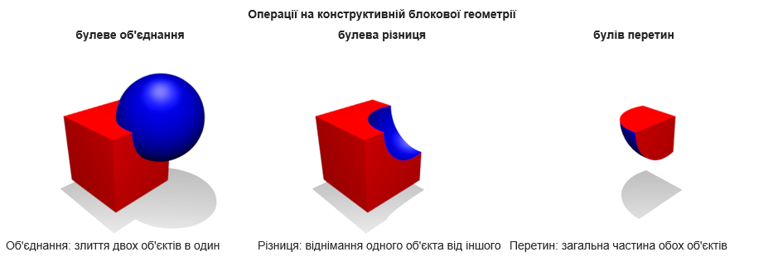

## Завдання

Побудувати модель згідно індивідуального завдання.

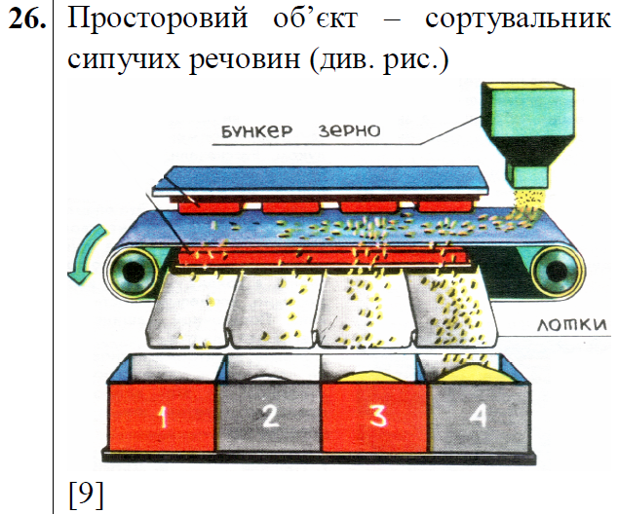

## Реалізація

Лістінг k2b.js

/* jshint esnext: true */

var React = require('react');

var assert = require('assert');

var Step = React.createClass({

componentDidMount: function() {

var node = this.refs.play.getDOMNode();

var viewer = new Viewer(this.props.polygons, 250, 250, 5);

node.appendChild(viewer.gl.canvas);

},

render: function(){

return <div>

<p>{this.props.description}</p>

<div ref='play'></div>

</div>;

}

});

var Steps = React.createClass({

render: function(){

return <table><tr>

{

this.props.children.map(function(c, i){

return <td key={i}>{c}</td>

})

}

</tr></table>

}

});

var K2B = React.createClass({

rednerSteps: function*(){

yield <h2>Ящик для розсортованого зерна</h2>;

var boxBase = CSG.cube({radius: [1, 0.8, 1]});

var boxInternal = CSG.cube({radius: [0.99, 0.79, 0.99], center:[0.0, 0.1, 0]});

var box = boxBase.subtract(boxInternal);

yield <Steps>

<Step description='База: A' polygons={boxBase} />

<Step description='Середина' polygons={boxInternal} />

<Step description='Віднімаємо середину: A\B' polygons={box} />

</Steps>;

yield <h2>Лоток</h2>;

var trayBase = CSG.cube({radius: [1, 0.2, 1.3]});

var trayInternal = CSG.cube({radius: [0.99, 0.19, 1.3], center:[0.0, 0.1, 0]});

var tray = trayBase.subtract(trayInternal);

yield <Steps>

<Step description='База: A' polygons={trayBase} />

<Step description='Середина' polygons={trayInternal} />

<Step description='Віднімаємо середину: A\B' polygons={tray} />

</Steps>;

yield <h2>Бункер для зерна</h2>;

var tankBase = CSG.cube({radius: [1, 0.8, 1]});

var tank = tankBase

.subtract( // Внутрішню частину

CSG.cube({radius: [0.99, 0.79, 0.99], center:[0.0, 0.1, 0]})

)

.subtract( // Дірку в верхній частині

CSG.cylinder({

start: [0, -2, 0],

end: [0, 2, 0],

radius: 0.5

})

);

var tankNeckBase = CSG.cylinder({

start: [0, -0.5, 0],

end: [0, -1.5, 0],

radius: 0.5

});

var tankNeck = tankNeckBase.subtract(

CSG.cylinder({

start: [0, -0.5, 0],

end: [0, -1.5, 0],

radius: 0.49

})

);

var tankAssembly = tank.union(tankNeck);

yield <Steps>

<Step description='Верхня частина: A' polygons={tank} />

<Step description='Гроловина: B' polygons={tankNeck} />

<Step description='Зборка: A∪B' polygons={tankAssembly} />

</Steps>;

},

render: function() {

return <div>{Array.from(this.rednerSteps())}</div>;

},

});

exports.K2B = K2B;

Повну версію кода можна знайти за https://github.com/chaliy/studies-octo-adventure/tree/master/lp/c3_2/gm/src

## Результат

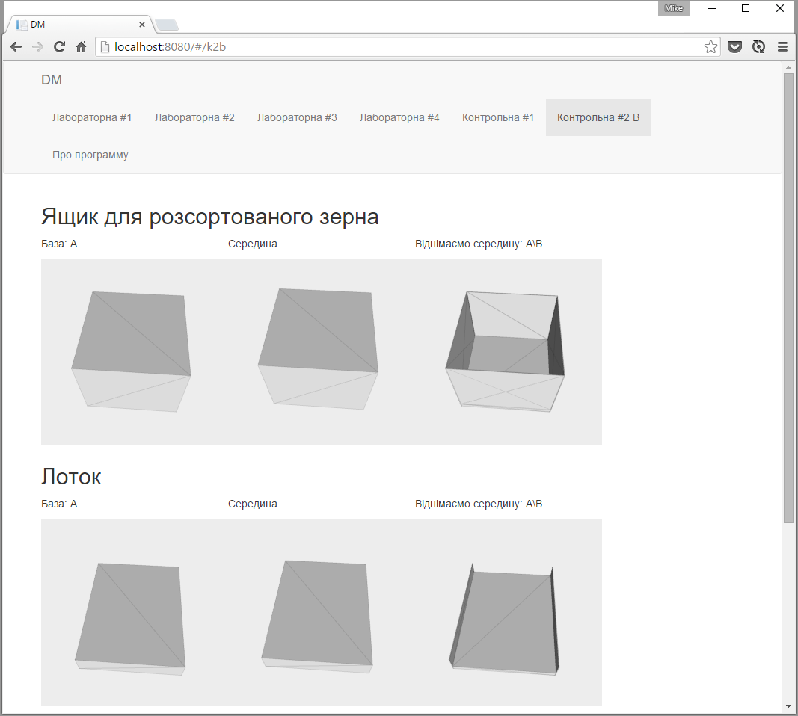

Рис. . Перша частина програми

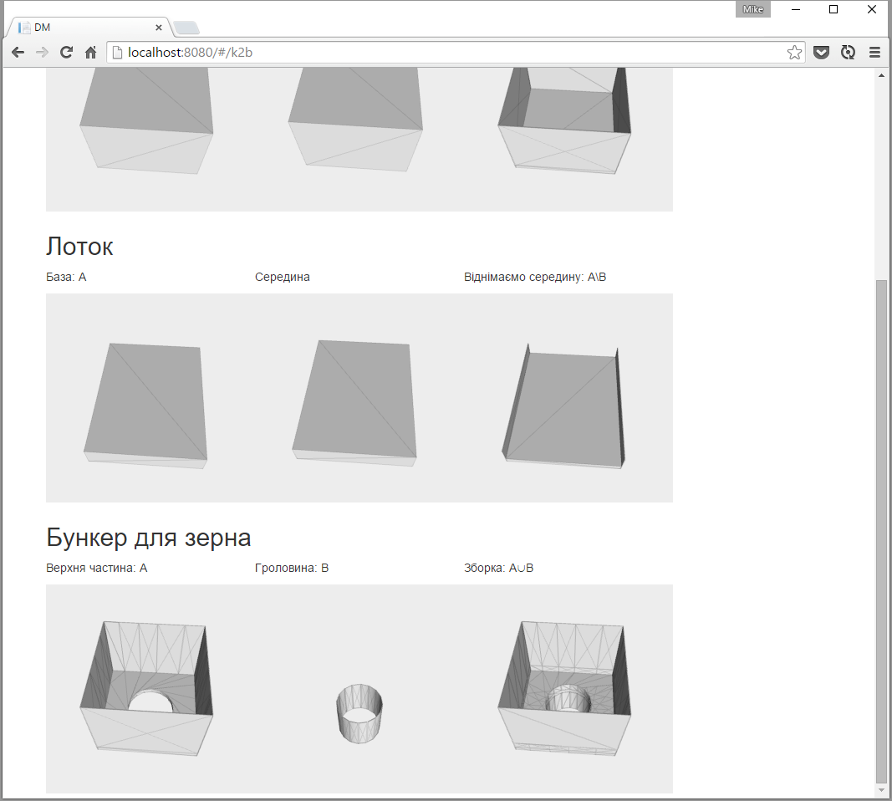

Рис. . Друга частина програми

## Висновки

Ознайомився з моделями, які використовуються для опису геометрії просторових об’єктів при геометричному проектуванні. Вивчив методи опису поверхонь та складних форм та структур, набув практичних навиків побудови каркасних моделей, моделей на основі комбінації суцільних примітивів.